开发手册

常用工具

两个不同类对象之间的拷贝
BeanUtils.copyProperties

代码注释模板
- 方法
/**
*
* @param
* @return
* @author hsjiang
* @date $date$
**/

- 类
/**
* @Description: TODO
* @auther: hsjiang
* @date: $date$
* @version 1.0
*/

环境部署

开关进程（eureka服务）
1）使用supervisorctl，进去命令列表
2）然后再使用restart:重启

开关进程（redis服务）
1）启动：redis-server
2）进入redis控制台：redis-cli -h 127.0.0.1 -p 6379
3）查看所有key值：keys *
4）删除指定索引的值：del key
5）清空整个 Redis 服务器的数据：flushall
6）清空当前库中的所有 key：flushdb

PLSQL安装
1、如果红色框中一栏，则需要手动Tools->Preference->Connection，如图2
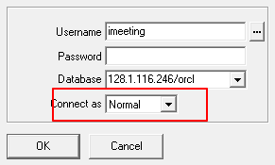
图1
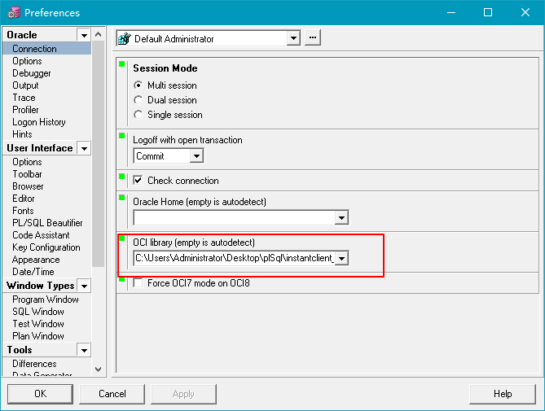
图二
2、从Oracle官网下载instantclient_12_1，如果Oracle客户端是32位，则下载32位，否则下载54位
3、修改上图OCI library指向根目录中oci.dll

Navicat使用oracle
手动在工具->选项->环境，配置OCI libray

各服务器和数据库一栏表整理
类型 | 服务器ip | 账号 | 密码 | 用途 | 地址 | 备注
Linux服务器 | 10.1.40.6 | Root | 1 | 开发环境 | 公司
Linux服务器 | 128.1.116.249 | Root | root123 | 测试环境 | 建行 | 应用目录：  /opt/imeeting
数据库 | 128.1.116.246/orcl | imeeting | grg@123 | 测试环境 | 建行
数据库 | 10.1.44.33/orcl | imeeting | grg@123 | 开发环境 | 公司

数据库开发流程

建表
1、表字段不用数据库的关键字和保留字，如：level、desc、order、sum、call等
2、每次更新要有记录，无论是正式还是非正式的

写SQL
1、给表取别名，不要用 as
2、不用用mysql转义符：`

针对各数据库不同语法结合mybatis解决方案
第一种方式：
在mapper.xml中为每一种数据库都建立一份方法，id、resultType等都相同，databaseId不同，如
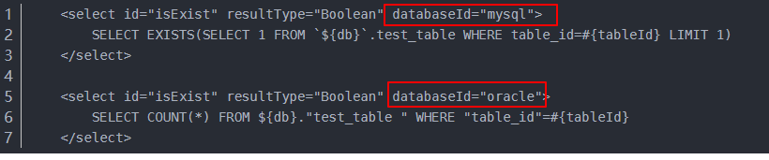

注意：如果各数据语法一样，则不用加databaseId
第一种方式：
使用同一个方法，使用_databaseId来判断
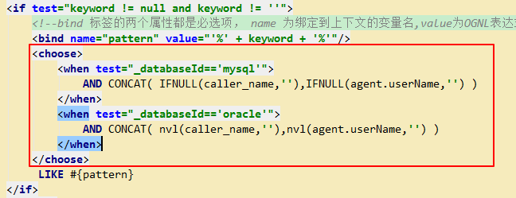

imeeting后台项目，mysql和Oracle数据库切换
启动之前，找到grg-meeting、pig-auth、pig-acd中bootstrap.yml，
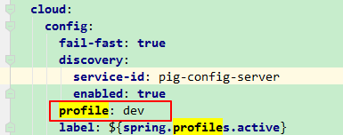
Mysql配置：
profile: dev
Oracle配置:
profile: dev-oracle

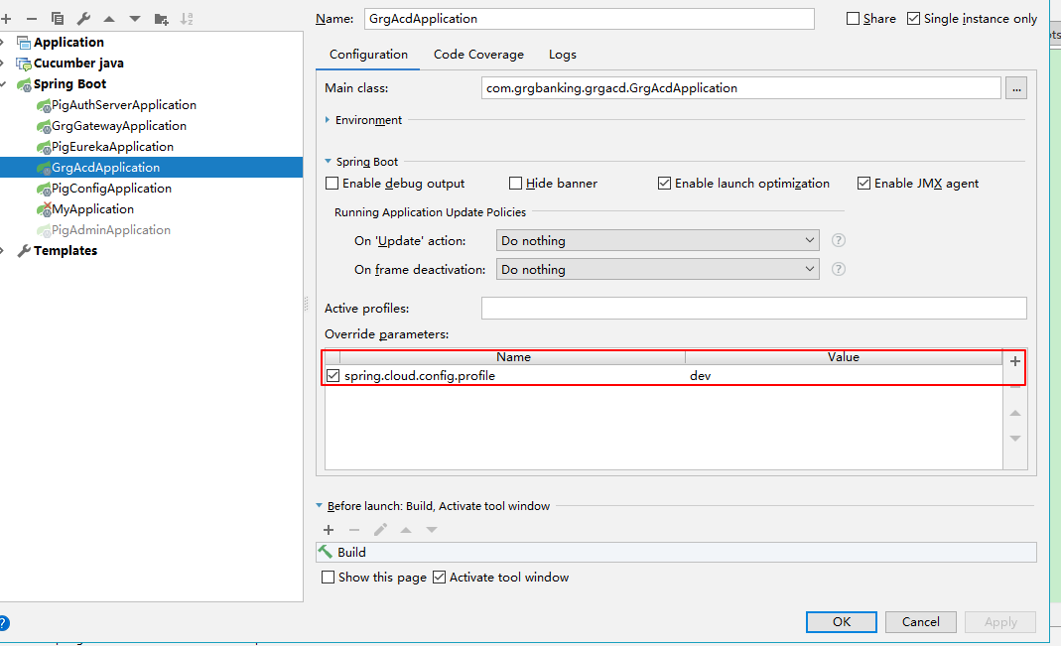
idea配置参考图

注意：如果后续有模块配置了数据源，按照上述操作即可
如果使用idea等高级编辑器，可以在运行参数中修改，spring.cloud.config.profile，见“idea配置参考图”

Oracle id自增
1、创建序列
要求：取名，以SEQ_开头，后面跟表名
参考：

create sequence SEQ_SYS_USER
start with 181
increment by 1;

- 创建触发器
要求：取名，以TR_开头，后面跟表名
参考：

create or replace trigger TG_SYS_USER
before insert on SYS_USER
for each row
begin
select SEQ_SYS_USER.nextval into:new.user_id from dual;
end;

备注：至于语法，不细说

便捷开发，减少启动项，配置说明

文档说明
主要用于spring cloud开发时，需要启动多个微服务，但是这些微服务跟自己开发的模块没有直接关系，但每次调试都要启动所有微服务，占用大量内存，通过以下的配置就能只启动自己关注的微服务。

具体操作
- 修改注册中心为远程注册中心，修改hosts中的imeeting-eureka，例如：
如果远程注册中心ip为10.1.40.22，则修改为此值。
- 在需要调试的服务上，添加如下启动参数：
1）参数项
eureka.instance.metadata-map.zone
eureka.client.availability-zones.guangzhou
eureka.client.service-url.hsjiang
2）参考
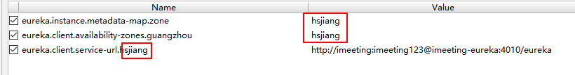
注意红色框中的参数必须设置成唯一，不能跟其他人相同。
- 如果需要调试grg-meeting
只需启动：grg-gateway、grg-meeting后台微服务和前端，grg-gateway、grg-meeting 启动参数配置如上。

通用功能开发说明

数据逻辑删除

前提
1、表中有del_flag字段

如何操作
第一步：删掉model存在的delFlag属性
第二步：继承BaseEntity
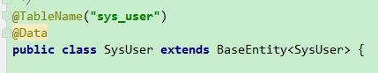

监听redis key变化

前提
- 开启redis key变化监听
在redis.conf中配置一行，参数根据需求不同设置不同：notify-keyspace-events EA

编写自定义监听
1、实现MessageListener接口，完成onMessage方法，编写自己逻辑代码，参考如下：

public class MyRedisListener implements MessageListener {
@Override
public void onMessage(Message message, byte[] bytes) {
String key = message.toString();
System.out.println("the key:"+key+"is changed");
}
}

注册监听
在容器中注册监听，
1、首先获取容器对象，如下：
@Autowired
private RedisListenerConfig redisListenerConfig;

2、添加到容器中
调用容器对象的方法：addMessageListener，有多个重载方法，按照自己需求选择，如下：
redisListenerConfig.addMessageListener(new MyRedisListener());//注册监听

